令和８年度 学生による地域フィールドワーク研究助成 中間報告書

大学等名：富山短期大学
代表学生：伊藤啓子
指導教員：明柴聰史

研 究 題 目  （応募部門） | 保育現場における「現場主体の変革」に関する比較事例研究  ―保育者の願いが組織を動かす合意形成プロセスの解明―
研 究 概 要 | 伝統重視の富山県内保育現場では、若手の改善提案が形になりにくい課題があることが推察される。本研究は、現場職員の願いを組織の力に変える「ボトムアップ変革」のプロセス解明を目的とする。  県内全387園への調査後、成功・停滞事例10園を抽出し対面インタビューを実施。さらに3園を厳選したドキュメント調査や、大阪・石川との比較により地域差を含め多角的に検証する。現場の声を活かす組織と阻む組織の「分かれ道」を特定し、自律的に保育の質をアップデートし続ける仕組みを提案する。  本研究を通じ、子ども・保護者と保育施設・保育者双方にとって魅力ある質の高い保育環境を構築し、富山県の地域活性化に寄与することを目指す。
これまでの活動状況と今後の活動予定  （300字程度） | 保育者の「やりたい・やってみたい」を組織的に実現する合意形成プロセスに関する調査項目を検討し、アンケートおよびインタビュー調査ガイドを作成した。富山県内の全338施設を対象にアンケート調査を実施し、得られた回答から県内における傾向や課題の分析を進めている。また、インタビュー調査に協力可能と回答のあった16施設の中から公立3園・私立3園の計6施設を選定し、フィールドワーク（インタビュー調査）を行った。  富山県内での調査からは、これまでのやり方や丁寧さを大切にする良さがある反面、新しい挑戦には慎重になりやすいという地域特有の傾向が伺えた。ここから更に、地域性や行政支援、意思決定のスピード感の違いを比較し、富山県として参考にできる取り組みを探るため、石川県および大阪府の保育施設へのフィールドワークを実施したほか、ゼミ生との連携により東京都および福井県の事例データも収集した。  今後は、収集した音声データの文字起こしおよび精査を進め、富山県内における実態の深掘りと他地域との比較考察を行う。その上で、現場の声を活かす組織と阻む組織の「分かれ道」を整理・特定し、自律的に保育の質を高めていくための手掛かりをまとめた発表論文を作成していく。
当初予定と変更がある場合は変更点を記述ください。 | 当初の計画に加え、同ゼミ生の研究活動と連携（同行）する機会を得たため、東京都および福井県の保育施設における事例データも追加で収集した。

1:富山県内の保育施設へのインタビューの様子
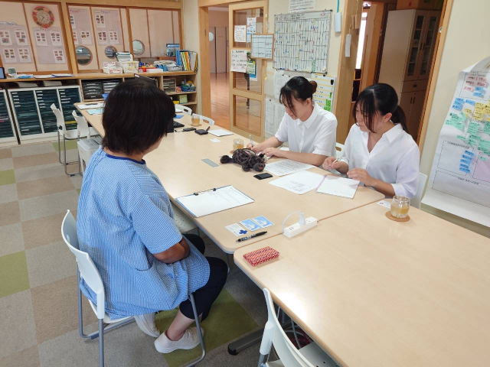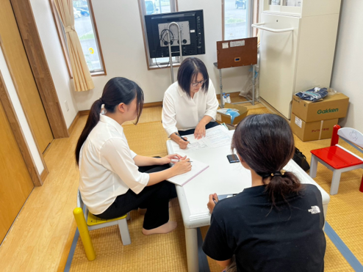

2：県外の保育施設へのインタビューの様子
